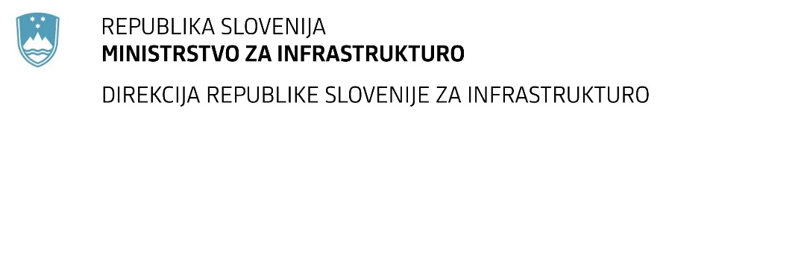

Številka: | 43001-263/2021-01 |  | oznaka naročila: | D-73/21 G
Datum: | 28.6.2021 |  | MFERAC: | 2431-21-000922/0

SPREMEMBA RAZPISNE DOKUMENTACIJE
za oddajo javnega naročila

Zalivanje reg in razpok na državnih cestah v RS v letu 2021

Obvestilo o spremembi razpisne dokumentacije je objavljeno na "Portalu javnih naročil" in na naročnikovi spletni strani. Na naročnikovi spletni strani je priložen čistopis spremenjenega dokumenta.

Obrazložitev sprememb:
Naročnik objavlja korigiran popis del

Spremembe so sestavni del razpisne dokumentacije in jih je potrebno upoštevati pri pripravi ponudbe.

